Пушкинский праздник
«У сказок русская душа »
Мероприятие открыла книжная выставка «В мире сказок» . Дети приняли участие в конкурсе: «Вспоминаем Пушкинские сказки», в викторине «Золотая рыбка»,провели игру- физкультминутку «Ветер по морю гуляет », изоброжали и рисовали героев сказок, отгадывали загадки, посмотрели с удовольствием любимый мультик «Сказка о рыбаке и рыбке». Дети проявили любовь к творчеству А.С. Пушкина. В финале всех присутствующих ожидал « Сладкий стол от Пушкина».

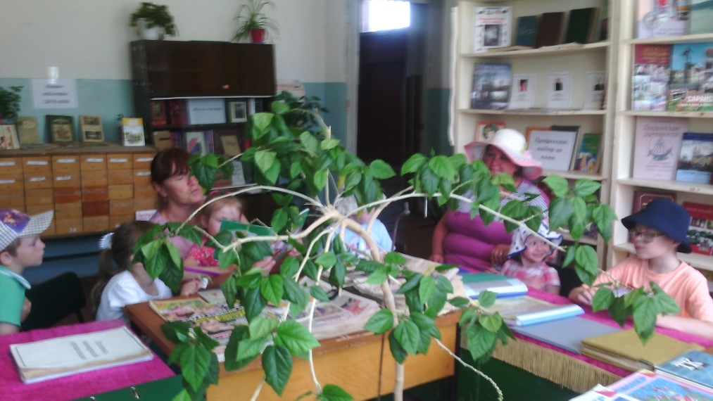
Киржеманы 05.06.2019г

